南通市天星湖中学
物业连廊文化灯箱采购项目

比价采购文件

项目编号：NTSTXHZX2024050701

采购单位：南通市天星湖中学
日期：2024年05月07日
目 录
第一章 比价公告 3
第二章 比价须知 5
第三章 项目需求 8
第四章 开标和评标 13
第五章 比价响应文件组成 16

- 比价公告

南通市天星湖中学物业连廊文化灯箱采购项目 的潜在供应商应在南通市天星湖中学校园网网站获取采购文件，并于2024年05月09日14点00分（北京时间）前提交响应文件。
一、项目基本信息
项目编号：NTSTXHZX2024050701
项目名称：南通市天星湖中学标识、横幅等宣传材料制作项目
采购预算：6.9万元
最高限价：6.9万元
项目需求：详见采购文件。
合同履行期限：合同签订之日起一个星期内安装完成。
本项目不接受联合体。
二、比价文件内容
详见比价文件，请仔细研究。
三、供应商资格要求
1.满足基本要求：具有独立承担民事责任的能力；具有良好的商业信誉和健全的财务会计制度；具有履行合同所必需的设备和专业技术能力；有依法缴纳税收和社会保障资金的良好记录；参加本次采购活动前三年内，在经营活动中没有重大违法记录；
2.采购人其它要求：
（1）供应商必须具有有效的营业执照；
（2）法定代表人为同一个人的两个及两个以上法人，母公司、全资子公司及其控股公司，都不得在同一采购项目相同标段中同时投标，一经发现，将视同围标处理。
（3）未被“信用中国”网站列入失信被执行人、重大税收违法案件当事人名单、采购严重失信行为记录名单。
四、获取比价文件
时间：2024年05月07日至2024年05月09日
（北京时间，法定节假日除外）
方式：南通市天星湖中学校园网网站直接免费下载。
五、比价响应文件提交
截止时间：2024年05月09日14点00分（北京时间）。
提交地点：南通市经济技术开发区振兴东路298号南通市天星湖中学滋兰楼206会议室。
六、比价响应文件开启
时间：2024年05月09日14点00分（北京时间）。
开启地点：南通市经济技术开发区振兴东路298号南通市天星湖中学滋兰楼206会议室。如有变动另行通知。
七、比价公告期限
自比价公告发布之日起1个工作日。
八、其他补充事宜：无。
九、凡对本次采购提出询问，请按以下方式联系。

1.采购人信息
名 称：南通市天星湖中学
联系人：李老师
联系方式：0513-89052668

第二章 比价须知

一、采购文件由采购人解释。
1.供应商下载采购文件后，应仔细检查采购文件的所有内容，如对采购项目活动事项有疑问的，应在响应时间截止前内以书面形式提出询问或疑问，未在响应时间截止前提出询问或疑问的，视同供应商理解并接受本采购文件所有内容，并由此引起的比价损失自负。
2.投标供应商应认真审阅采购文件中所有的事项、格式、条款和规范要求等，如果投标供应商没有按照采购文件要求提交比价响应文件，或者比价响应文件没有对采购文件做出实质性响应，其比价将被拒绝，投标供应商自行承担责任。

二、采购文件的澄清、修改、答疑
1.采购人有权对发出的采购文件进行必要的澄清或修改。
2.采购人可视情取消、延长相关时间。
3.采购人对采购文件的澄清、修改将构成采购文件的一部分，对投标供应商具有约束力。
4.投标供应商由于对采购文件的任何推论和误解以及采购人对有关问题的口头解释所造成的后果，均由投标供应商自负。
5.采购人视情组织答疑会。

三、比价报价
1.一个标的只允许一个报价，不接受任何有选择性的报价。

四、比价响应文件的编写、份数和签署
1.投标供应商按第五部分“比价响应文件组成”编写比价响应文件。比价响应文件规格幅面A4纸（图纸等除外）；按照采购文件所规定的内容顺序，由于编排混乱导致比价响应文件被误读或查找不到，其责任应当由投标供应商承担；牢固装订成册，不建议使用活页夹、拉杆夹、文件夹、塑料方便式书脊（插入式或穿孔式）装订；比价响应文件不得行间插字、涂改、增删，如修补错漏处，须经比价响应文件签署人签字并加盖公章。
2.比价响应文件组成：
2.1纸质响应文件（资格审查文件、价格文件），份数：正本1份，副本1份，封面明确标注投标供应商全称、项目名称、日期、“正本”字样等关键信息并加盖公章。
▲2.2电子响应文件一份，电子响应文件的内容为资格审查文件、价格文件的打印盖章后的响应文件的扫描件（资格审查文件、价格文件需分别逐页连续扫描为两个独立的PDF文件），可以采取U盘、电子光盘、电子加密文件三种方式中任意一种方式提交。采取U盘或电子光盘方式提交的，需单独密封提交；采取电子加密文件方式提交的，必须在响应文件提交截止时间前发送电子邮件至代理机构指定邮箱（jszrntzb@163.com），加密文件的解密密码和邮件发送截图打印后与报价文件一起密封提交。
电子响应文件内容应与提交发纸质响应文件内容一致。否则，由此产生的后果投标人自负。
3.比价响应文件正本须打印并由投标供应商法定代表人或授权人签字并加盖单位印章。副本可复印，但须加盖单位印章。
注：凡是响应文件中涉及供应商资信认证、人员证书、业绩荣誉等复印件，和要求法定代表人或授权委托人签字，和以供应商名称落款并注明需要盖章的，均需相应盖章或签字。否则视为未按照采购文件要求盖章。特别提醒：本项目《法定代表人身份证明》和《授权委托书》中，供应商需要对提供的人员身份证复印件上进行盖章确认。

五、比价响应文件的密封及标记
1.投标供应商将资格审查证明材料正本、副本合并密封，统一装在一个密封袋内。
2.价格文件须单独密封，不得出现于比价响应文件其他部分中。
3.电子响应文件采取U盘或电子光盘方式提交的，需单独密封提交，封面分别标明采购文件项目名称、供应商名称、电子响应文件等关键信息并加盖公章
4.密封后比价响应文件（资格审查文件、价格文件）封面分别标明采购文件项目名称、供应商名称等关键信息并加盖公章，密封完好以不泄露投标文件内容为主要判断依据。

六、比价响应文件的递交时间
比价响应文件必须在规定的接收截止时间前送达采购人。采购人将拒绝接收在比价截止时间后递交的比价响应文件。

七、相关费用
1.无论比价过程和结果如何，参加比价的响应人自行承担与本次项目有关的全部费用。
2.本项目不收取文件费。
3.比价文件未列明，而投标供应商认为必需的费用也需列入报价。

第三章 项目需求
请投标供应商在报名前和制作投标文件时仔细研究项目需求说明。投标供应商不能简单照搬照抄采购单位项目需求说明中的技术、商务要求，必须作实事求是的响应。
南通市天星湖中学物业连廊文化灯箱采购项目采用比价议价方式组织采购，现相关需求如下：
一、采购内容：
1.采购项目：南通市天星湖中学物业连廊文化灯箱采购项目
2.项目编号：NTSTXHZX2024050701
3.项目需求：
不锈钢栏杆上架一条横梁和墙体下檐口架一条横梁，箱体为正面视窗单面开启，背面采用雪弗板UV画面 。安装是上下两个梁固定，灯箱固定在梁上，走线采用线槽明线。
制作
- 箱体主体1.1mm厚镀锌板折弯
- 箱体背板为1.0mm厚镀锌板封实，画面为1厘米雪弗板UV
- 箱体视窗为4mm厚钢化玻璃,内容1厘米雪弗板UV
- 箱体配件包含铰链、锁具、液压支杆、玻璃压条
- 箱体内置灯光系统包含LED射灯、时空开关、漏电保护
- 箱体上下横梁为50*100规格镀锌板折，连接处做美化处理
- 表面处理高温静电喷塑。
项目名称 | 材料明细 |  | 尺寸（厘米） | 单位 | 数量
项目名称 | 名称 | 材料 | 尺寸（厘米） | 单位 | 数量
灯箱 | 镀锌板烤漆 |  | 90*180*20 | 个 | 2
灯箱 |  |  | 90*160*20 | 个 | 2
灯箱 |  |  | 90*220*20 | 个 | 3
灯箱 |  |  | 90*200*20 | 个 | 13
字块（内容可更换） | 南通地方史 |  | 200*40*40 | 个 | 1
字块（内容可更换） | 天中发展史 |  | 200*40*40 | 个 | 1
上下两根横梁 | 固定作用 |  | 5*10*575*2 | 米 | 115米
1厘米雪弗板UV | 两套（正面和背面） |  | 90*180*13  +90*220*6  +90*200*1 | ㎡ | 75.7
安装 | 人工 |  |  | 个 | 9
安装 | 吊车 |  |  | 次 | 2
安装 | 辅料
合计
镀锌板是常用材料，烤完油漆后也能起到很好的防锈作用。
附效果图：
西侧：
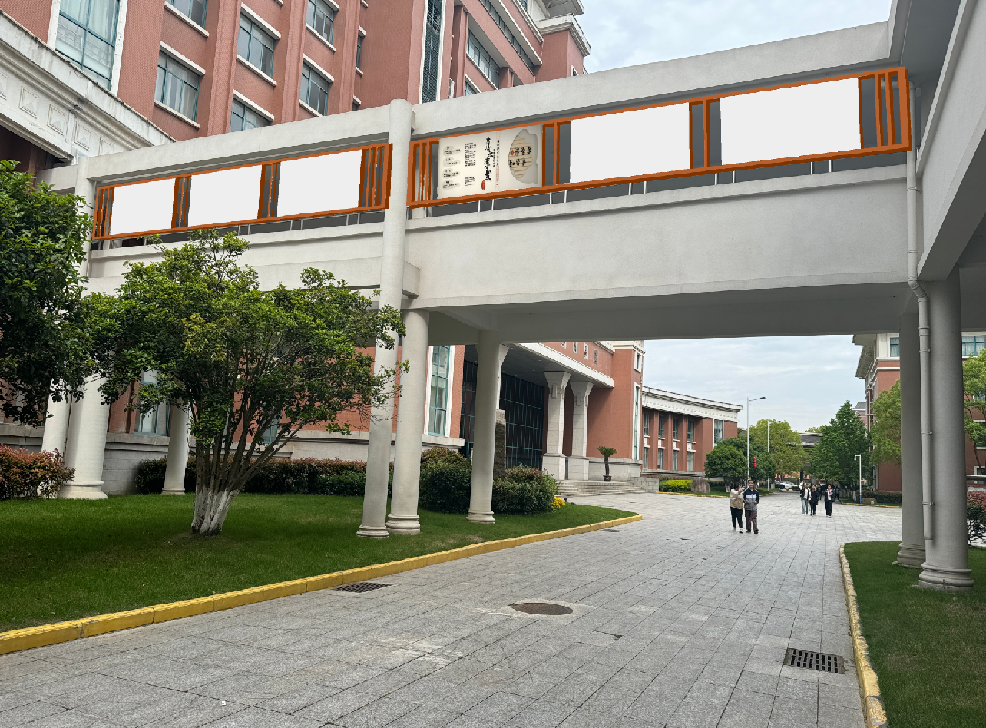
东侧：
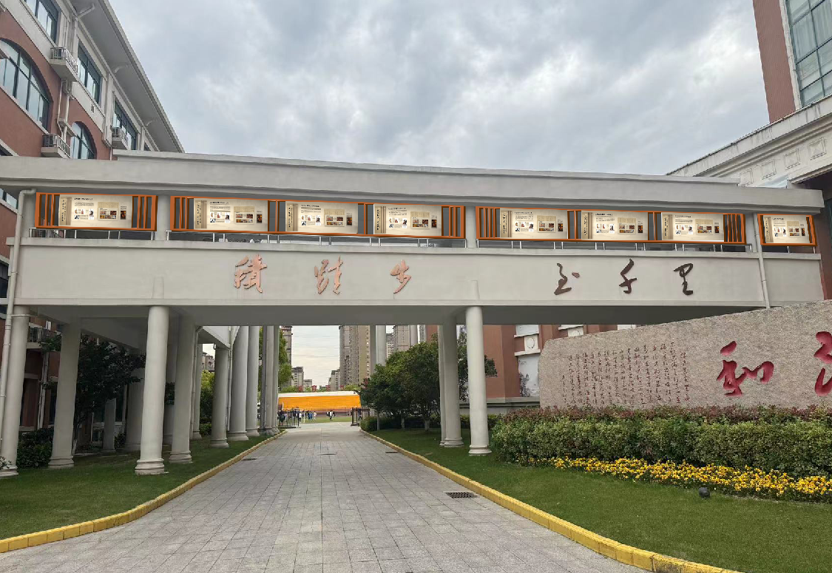
内部
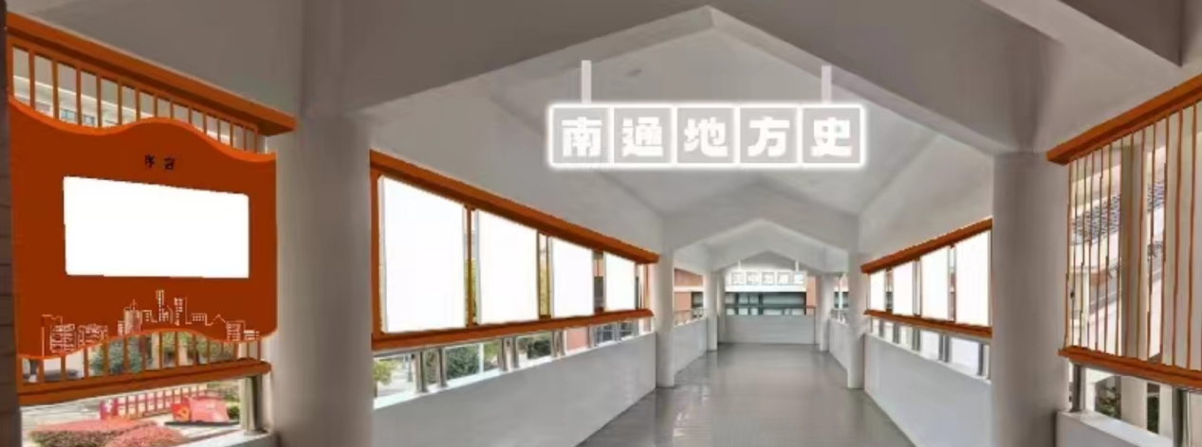
南通地方史（西侧三格）
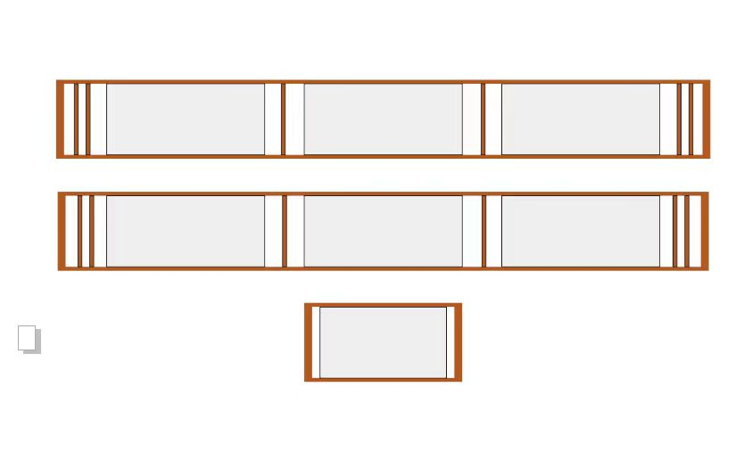
南通地方史（东侧三格）+天中发展史一格
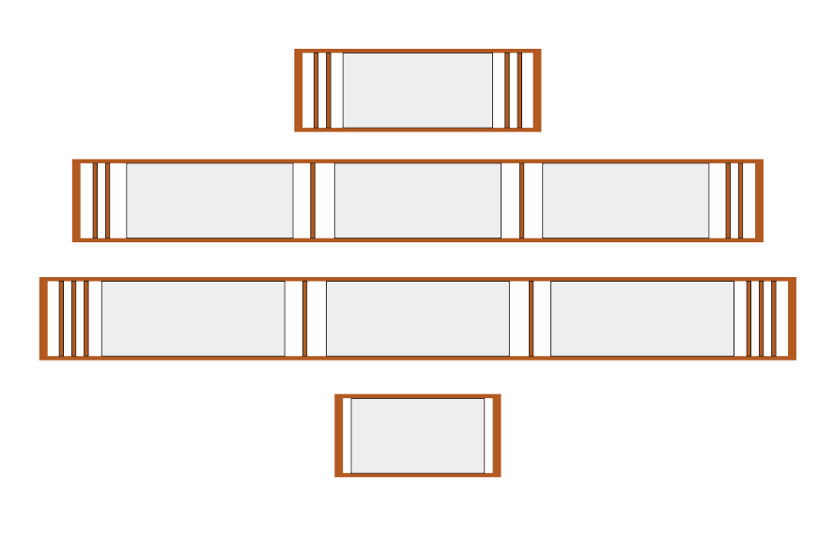
天中发展史（南北两侧）
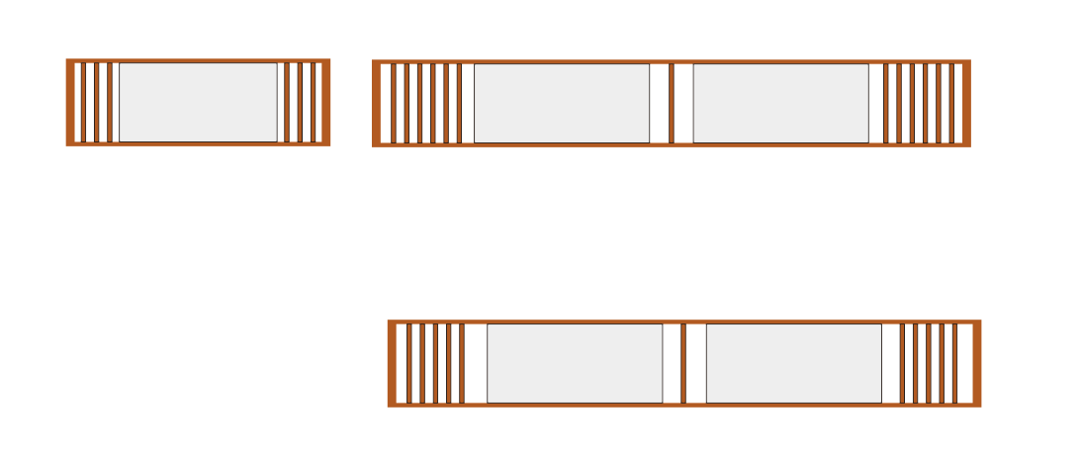

注：投标报价包含完成对应项目的人工费、材料费、设计费、制作费、小样费、运输费、安装费、管理费、利润、税费等一切费用。
二、服务期限与付款方式：
合同签订之日起一周内安装完成，并根据甲方提供的文本内容布置好灯箱内内容，经验收合格后，2年内结清货款。
三、服务要求
(1)采购人安排专人与中标单位联系相关业务。
(2)涉及相关工作量，须双方确认，同时报分管主任和分管领导审批。
(3)中标单位应具有独立承接本业务的能力，如以展板制作为例，采购人提供素材后，根据要求，当天提供3-5种符合基本要求模板供选择，并在第2天内做好校稿发采购人修改和校对；修改校对好的次日完成制作并安装。
(4)施工质量必须符合验收标准。
(5)施工现场必须满足我校校园卫生与安全管理要求。
(6)安全责任：施工过程中一切安全责任由中标单位负责并承担。

四、项目验收
采购人将组织相关人员按批次进行验收。供、需双方在合同的履行过程中,对提供货物规格、质量及服务问题发生争议时,以有权鉴定部门的鉴定结果为准。
第四章 开标和评标
一、采购人组织开标。
投标供应商的法定代表人或授权委托人须持有效身份证参加开标会。
二、评委会由有关专家和采购人代表组成，按照公平、公正、择优的原则进行独立评标。
由评委会对投标供应商资格性、符合性审查，对未通过审查的供应商，应现场告知原因。评委会对合格供应商的比价响应文件进行评审。
（一）评审内容
1.比价资格是否符合
2.比价响应文件是否完整；
3.比价响应文件是否恰当地签署；
4.是否作出实质性响应（是否有实质性响应，只根据比价响应文件本身，而不寻求外部证据）；
5.是否有计算错误。
（二）相应的规定
1.如果单价汇总金额与总价金额有出入，以单价金额计算结果为准；
2.单价金额小数点有明显错位的，应以总价为准；
3.正本与副本有矛盾的，以正本为准；
4.若文件大写表示的数据与数字表示的有差别，以大写表示的数据为准。

5.对评审过程中涉及到的密封检查、身份核对、澄清等和程序性事项，供应商如有异议的，必须当场提出。否则，均视为供应商无异议。无论是否成交，供应商事后不得再就前述事项提出任何异议或质疑投诉。
三、陈述、演示、答疑、澄清
如评委会认为有必要，投标供应商按评委会的要求作陈述、演示、答疑及澄清其比选内容。时间由评委会掌握。
重要澄清答复应是书面的，但不得对比选内容进行实质性修改。
四、出现下列情形之一的，作无效比价处理;
1.未按照采购文件规定要求签署、盖章的；
2.不具备采购文件中规定的资格要求的；
3.报价超过采购文件中规定的最高限价的；
4.比价响应文件含有采购人不能接受的附加条件的；
5.不符合采购文件中规定的其他实质性要求的。
五、出现下列情形之一的，作废标处理
1.符合条件的供应商或者对比价文件作实质响应的供应商不足3家的；
2.出现影响采购公正的违法违规行为的；
3.投标供应商的报价均超过了采购预算，采购人不能支付的；
4.因重大变故，采购任务取消的。
上述均保留评委会认定可以确定为无效比选或废标的其他情况。
六、评标流程:评标流程:评标委员会将根据询价文件相关标准对供应商的资格进行审查，审查通过方可参与项目的价格评标。符合招标商务条款和技术参数要求的前提下，按供应商投标报价（折扣）由低到高排序，推荐前三名为成交候选人，排名第一的为第一成交候选人，即为本项目的中标人，其投标价（折扣）为本项目中标价(折扣）,报价（折扣）如有相同者，抽签确定成交供应商。
成交供应商无故弃标，或者因其自身原因不再具备成交资格等，采购人可以按照评审委员会评审结果，按投标价（折扣）由低到高顺序排列，由其他成交候选人递补，或重新组织采购。
七、推荐中选服务单位
评标结果按评审后报价（折扣）到高顺序排列。符合要求的前提下，报价最低者成交,报价如有相同者，抽签确定成交供应商。
八、中标通知
中标结果在南通市天星湖中学校园网公示，公告期限为1个工作日。《中标通知书》一经发出，如采购单位改变中标结果，或者中标供应商放弃中标的，各自承担相应的法律责任。《中标通知书》是采购合同的组成部分。

第五章 比价响应文件组成
比价响应文件由资格审查文件、价格文件、电子响应文件三部分组成。
一、资格审查文件（不能出现报价，一正一副，单独密封并牢固装订）：
1.关于资格的响应函；
2.提供法定代表人身份证明及法定代表人本人身份证复印件；非法定代表人参加投标的，还必须提供法定代表人签名或盖章的授权委托书及被授权人的身份证复印件（格式参见附件）；
3.具有独立承担民事责任的能力（提供有效的营业执照副本复印件）；
4.未被“信用中国”网站列入失信被执行人、重大税收违法案件当事人名单、采购严重失信行为记录名单，并提供无重大违法记录声明（格式参见附件）。
二、价格响应文件，一正一副（单独密封并牢固装订），不得出现在资格审查部分：
1.报价总表；
三、电子响应文件（一份）
电子响应文件的内容为资格审查文件、价格文件的打印盖章后的响应文件的扫描件（资格审查文件、价格文件需分别逐页连续扫描为两个独立的PDF文件），可以采取U盘、电子光盘、电子加密文件三种方式中任意一种方式提交。采取U盘或电子光盘方式提交的，需单独密封提交；采取电子加密文件方式提交的，必须在响应文件提交截止时间前发送电子邮件至代理机构指定邮箱（jszrntzb@163.com），加密文件的解密密码和邮件发送截图打印后与报价文件一起密封提交。
电子响应文件内容应与提交发纸质响应文件内容一致。否则，由此产生的后果投标人自负。
资格审查证明材料相关格式

1.响 应 函
致：南通市天星湖中学：

我单位参加________________ _（项目名称），_______ __________（项目编号）投标活动。针对以下规定做出如下声明：
1.我单位具有独立承担民事责任的能力；
2.我单位具有良好的商业信誉和健全的财务会计制度；
3.我单位具有履行合同所必需的设备和专业技术能力；
4.我单位有依法缴纳税收和社会保障资金的良好记录。

投标供应商全称：
公 章：
授 权 代表：
日 期：

2.法定代表人身份证明

单位名称：
地 址：
姓 名： 性 别： 年 龄： 职 务： 联系方式：
系 的法定代表人。为 项目，签署上述招标申请文件、进行合同谈判、签署合同和处理与之有关的一切事务。

特此证明

申请人：（盖章）

日 期： 年 月 日
法定代表人身份证（正、反面）复印件并加盖公章（黏贴此处）

3.授权委托书（如需）

南通市天星湖中学：
本授权书宣告，在下面签字的 以法定代表人身份代表本单位授权： 为本单位的合法授权代表，授权其在 项目招标活动中，以本单位的名义，并代表本人与你们进行比价、签署文件和处理一切与此事有关的事务。授权代表的一切行为均代表本单位，与本人的行为具有同等法律效力。本单位将承担授权代表行为的全部法律责任和后果。
本委托书限期自 年 月 日起至 年 月 日止。
授权代表无权转让委托权，特此委托。
投标人： (全称、盖章)
法定代表人姓名：
授权委托人：
联系方式：
日 期：
授权委托人身份证（正、反面）复印件并加盖公章（黏贴此处，原件备查）

4.无重大违法记录声明

南通市天星湖中学：
我公司郑重声明：参加本次采购活动前 3 年内，我公司在经营活动中（有/没有）因违法经营受到刑事处罚或者责令停产停业、吊销许可证或者执照、较大数额罚款等行政处罚。
在投标截止时间节点，没有被“信用江苏”“信用中国”网站列入失信被执行人、重大税收违法案件当事人名单、采购严重违法失信行为记录名单。

法定代表人或授权委托人签字：
供应商名称（盖章）：

日期：

价格标响应文件相关格式

1.价格标响应文件
项目名称 | 投标价格 | 项目完成时间 | 付款方式
南通市天星湖中学物业连廊文化灯箱采购 | （人民币大写） | 完全响应比价文件要求 | 完全响应比价文件要求的付款方式

（1）本表为格式表，不得自行改动，必须提供，否则视为未实质性响应比选采购文件。

供应商名称：（盖章）
法定代表人或授权委托人（签字）：
日期：

